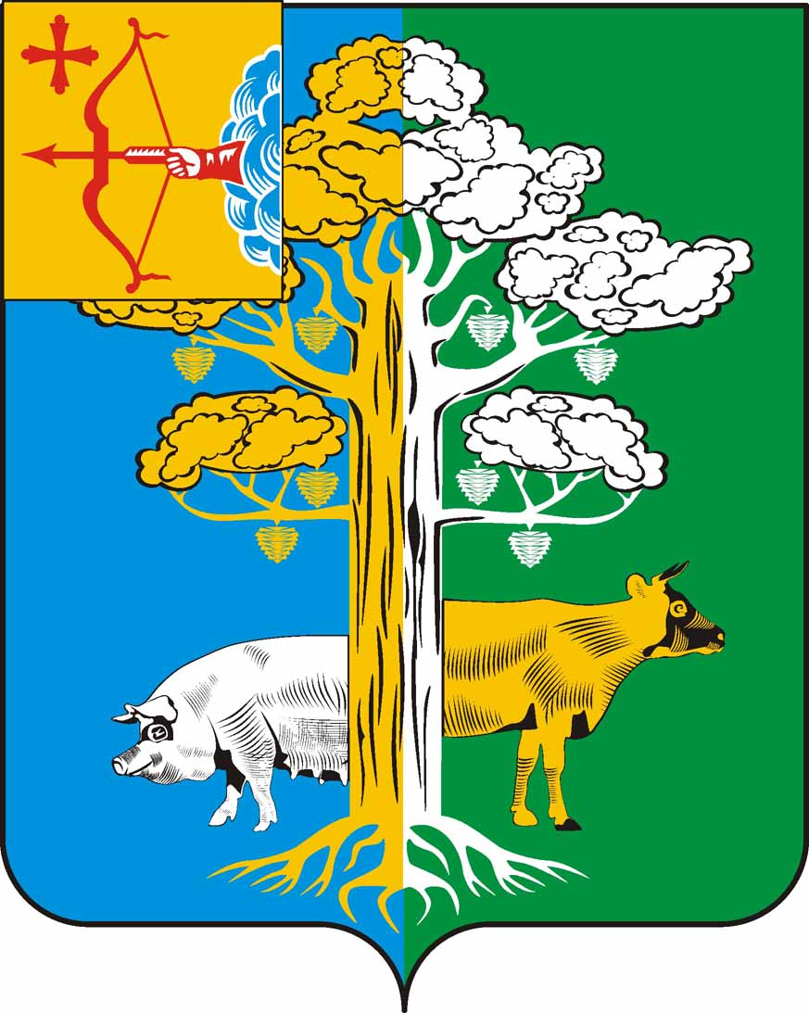

ЧЕПЕЦКАЯ СЕЛЬСКАЯ ДУМА
ПЯТОГО СОЗЫВА

РЕШЕНИЕ

29.08.2023 |  | № | 6/35
 | п. Ключи

О внесении изменений в решение Чепецкой сельской Думы
от 06.10.2021 №40/197

В соответствии с Федеральными законами от 06.10.2003 № 131-ФЗ «Об общих принципах организации местного самоуправления в Российской Федерации», от 31.07.2020 № 248-ФЗ «О государственном контроле (надзоре) и муниципальном контроле в Российской Федерации», Постановлением Правительства РФ от 10.03.2022 № 336 «Об особенностях организации и осуществления государственного контроля (надзора), муниципального контроля» Чепецкая сельская Дума РЕШИЛА:
1. Внести в Положение о муниципальном контроле в сфере благоустройства на территории муниципального образования Чепецкое сельское поселение Кирово-Чепецкого района Кировской области, утвержденное решением Чепецкой сельской Думы от 06.11.2021 №40/197 «Об утверждении Положения о муниципальном контроле в сфере благоустройства на территории муниципального образования Чепецкое сельское поселение Кирово-Чепецкого района Кировской области» (далее – Положение), следующее изменение, дополнив часть 5.5. статьи 5 Положения словами следующего содержания:
«Если в ходе проведения выездного обследования в рамках муниципального контроля в сфере благоустройства выявлены нарушения обязательных требований, то составляется акт выездного обследования, который направляется контролируемому лицу, и выдается предписание об устранении выявленных нарушений. Оценка исполнения такого предписания осуществляется только посредством проведения контрольных (надзорных) мероприятий без взаимодействия.».

2. Опубликовать настоящее решение в информационном бюллетене «Чепецкий вестник».
3. Настоящее решение вступает в силу со дня официального опубликования.

Председатель Чепецкой  сельской Думы Кирово-Чепецкого района  Кировской области | Г.Э.Э Нурмагамедов
Глава Чепецкого сельского  поселения Кирово-Чепецкого района  Кировской области | М.Ф. Ислентьев
ПОДГОТОВЛЕНО
Заместитель главы администрации  Чепецкого сельского поселения | Е.И. Кутявин

